

**"Агроөнеркәсіптік кешен саласындағы дайындаушы ұйымдарды аккредиттеу" мемлекеттік көрсетілетін қызмет регламентін бекіту туралы**

***Күшін жойған***

Ақтөбе облысының әкімдігінің 2016 жылғы 30 наурыздағы № 124 қаулысы. Ақтөбе облысының Әділет департаментінде 2016 жылғы 5 мамырда № 4882 болып тіркелді. Күші жойылды - Ақтөбе облысы әкімдігінің 2020 жылғы 3 наурыздағы № 81 қаулысымен

      Ескерту. Күші жойылды - Ақтөбе облысы әкімдігінің 03.03.2020 № 81 қаулысымен (алғашқы ресми жариялаған күнінен кейін күнтізбелік он күн өткен соң қолданысқа енгізіледі).  
      Қазақстан Республикасының 2001 жылғы 23 қаңтардағы "Қазақстан Республикасындағы жергілікті мемлекеттік басқару және өзін-өзі басқару туралы" Заңының 27-бабына, Қазақстан Республикасының 2013 жылғы 15 сәуірдегі "Мемлекеттік көрсетілетін қызметтер туралы" Заңы 16-бабының 3-тармағына, Қазақстан Республикасының Ауыл шаруашылығы министрінің 2015 жылғы 16 қарашадағы № 9-3/1001 "Агроөнеркәсіптік кешен саласындағы дайындаушы ұйымдарды аккредиттеу" мемлекеттік көрсетілетін қызмет стандартын бекіту туралы" (нормативтік құқықтық актілерді мемлекеттік тіркеу Тізілімінде № 12439 тіркелген) бұйрығына сәйкес Ақтөбе облысы әкімдігі **ҚАУЛЫ ЕТЕДІ**:  
      1. Қоса беріліп отырған "Агроөнеркәсіптік кешен саласындағы дайындаушы ұйымдарды аккредиттеу" мемлекеттік көрсетілетін қызмет регламенті бекітілсін.  
      2. "Ақтөбе облысының ауыл шаруашылығы басқармасы" мемлекеттік мекемесі осы қаулыны мерзімді баспа басылымдарында және "Әділет" ақпараттық-құқықтық жүйесіне ресми жариялауға жіберуді қамтамасыз етсін.  
      3. Осы қаулының орындалуын бақылау облыс әкімінің орынбасары М.С.Жұмағазиевке жүктелсін.  
      4. Осы қаулы оның алғашқы ресми жарияланған күнінен кейін күнтізбелік он күн өткен соң қолданысқа енгізіледі, бірақ, Қазақстан Республикасының Ауыл шаруашылығы министрінің 2015 жылғы 16 қарашадағы № 9-3/1001 "Агроөнеркәсіптік кешен саласындағы дайындаушы ұйымдарды аккредиттеу" мемлекеттік көрсетілетін қызмет стандартын бекіту туралы" бұйрығы қолданысқа енгізілгеннен бұрын емес.

|  |  |
| --- | --- |
| *Ақтөбе облысының әкімі* | *Б. Сапарбаев* |

|  |  |
| --- | --- |
|  | Ақтөбе облысы әкімдігінің 2016 жылғы "30" наурызда № 124 қаулысымен бекітілген |

**"Агроөнеркәсіптік кешен саласындағы дайындаушы ұйымдарды аккредиттеу" мемлекеттік көрсетілетін қызмет регламенті**

**1. Жалпы ережелер**

      1. "Агроөнеркәсіптік кешен саласындағы дайындаушы ұйымдарды аккредиттеу" мемлекеттік көрсетілетін қызметі (бұдан әрі - мемлекеттік қызмет) "Ақтөбе облысының ауыл шаруашылығы басқармасы" (бұдан әрі - Басқарма) мемлекеттік мекемесімен көрсетіледі.  
      Мемлекеттік қызметті көрсетуге арналған өтінішті қабылдау көрсетілетін қызметті берушінің кеңсесі арқылы жүзеге асырылады.  
      2. Мемлекеттік қызмет көрсету нысаны: қағаз түрінде.  
      3. Мемлекеттік қызметті көрсету нәтижесі – агроөнеркәсіптік кешен саласындағы дайындаушы ұйымдар тізбесіне қосу және көрсетілетін қызметті берушінің интернет-ресурсына орналастыру.  
      Мемлекеттік қызметті көрсету нәтижесін ұсыну нысаны – агроөнеркәсіптік кешен саласындағы дайындаушы ұйымдар тізбесен көрсетілетін қызметті берушінің интернет-ресурсына орналастыру.

**2. Мемлекеттік қызметті көрсету үдерісінде қызмет берушінің құрылымдық бөлімшелерінің (қызметкерлерінің) іс-әрекетінің тәртібін сипаттау**

      4. Қазақстан Республикасы Ауыл шаруашылығы министрінің 2015 жылғы 16 қарашадағы № 9-3/1001 "Агроөнеркәсіптік кешен саласындағы дайындаушы ұйымдарды аккредиттеу" мемлекеттік көрсетілетін қызмет стандартын бекіту туралы" бұйрығымен бекітілген (нормативтік құқықтық актілерді мемлекеттік тіркеу Тізілімінде № 12439 тіркелген) (бұдан әрі – Cтандарт) қосымшасына сәйкес нысан бойынша өтініш мемлекеттік қызмет көрсету жөніндегі рәсімді (іс-әрекетті) бастау үшін негіздеме болып табылады.  
      5. Мемлекеттік қызмет көрсету үдерісінің құрамына кіретін әрбір рәсімнің (іс-әрекеттің) мазмұны, оларды орындаудың ұзақтығы:  
      1) көрсетілетін қызметті берушінің кеңсе маманы көрсетілетін қызметті алушы қажетті құжаттарды берген кезінен бастап құжаттарды қабылдауды жүзеге асырады, оларды тіркейді және құжаттарды басшыға бұрыштама қою үшін жолдайды – 30 (отыз) минут.   
      Нәтижесі – құжаттарды тіркеу және оларды көрсетілетін қызметті берушінің басшысына бұрыштама қою үшін жолдау.  
      2) көрсетілетін қызметті берушінің басшысы келіп түскен құжаттарды қарайды және көрсетілетін қызметті берушінің жауапты орындаушысын белгілейді – 30 (отыз) минут.   
      Нәтижесі – көрсетілетін қызметті берушінің жауапты орындаушысын белгілеу.  
      3) көрсетілетін қызметті берушінің жауапты орындаушысы ұсынылған өтінішті онда көрсетілген мәліметтердің толықтығын тексереді және дайындаушы ұйымдарды агроөнеркәсіптік кешен саласындағы дайындаушы ұйымдардың тізбесіне қосу жолымен есепке қоюды жүзеге асырады – 2 (екі) жұмыс күні.  
      Нәтижесі – өтінішті онда көрсетілген мәліметтердің толықтығын тексеру және дайындаушы ұйымдар тізбесін интернет-ресурсқа орналастыру.

**3. Мемлекеттік қызмет көрсету үдерісінде көрсетілетін қызмет берушінің құрылымдық бөлімшелерінің (қызметкерлерінің) өзара іс-әрекетінің тәртібін сипаттау**

      6. Мемлекеттік қызмет көрсету үдерісіне қатысатын құрылымдық бөлімшелердің (қызметкерлердің) тізбесі:  
      1) көрсетілетін қызметті берушінің кеңсе маманы;  
      2) көрсетілетін қызметті берушінің басшысы;  
      3) көрсетілетін қызметті берушінің жауапты орындаушысы.  
      7. Әрбір рәсімнің (іс-әрекеттің) ұзақтығын көрсете отырып, құрылымдық бөлімшелер арасындағы (қызметкерлер) рәсімдердің (іс-әрекеттердің) реттілігін сипаттау:  
      1) көрсетілетін қызметті берушінің кеңсе маманы көрсетілетін қызметті алушы қажетті құжаттарды берген кезінен бастап құжаттарды қабылдауды жүзеге асырады, оларды тіркейді және құжаттарды басшыға бұрыштама қою үшін жолдайды – 30 (отыз) минут;  
      2) көрсетілетін қызметті берушінің басшысы келіп түскен құжаттарды қарайды және көрсетілетін қызметті берушінің жауапты орындаушысын белгілейді – 30 (отыз) минут;  
      3) көрсетілетін қызметті берушінің жауапты орындаушысы ұсынылған өтінішті онда көрсетілген мәліметтердің толықтығын тексереді және дайындаушы ұйымдарды агроөнеркәсіптік кешен саласындағы дайындаушы ұйымдардың тізбесіне қосу жолымен есепке қоюды жүзеге асырады – 2 (екі) жұмыс күні.

**4. Мемлекет қызмет көрсету үдерісінде Мемлекеттік корпорация және (немесе) өзге де көрсетілетін қызметті берушілермен өзара іс-қимыл ету тәртібін, сондай-ақ ақпараттық жуйелерді пайдалану тәртібін сипаттау**

      8. Мемлекеттік көрсетілетін қызмет Мемлекеттік корпорация және "электронды үкімет" веб-порталы арқылы көрсетілмейді.  
      9. Мемлекеттік қызмет көрсету үдерісінде көрсетілетін қызметті берушінің құрылымдық бөлімшелерінің (қызметкерлерінің) рәсімдерінің (іс-әрекеттерінің), өзара іс-әрекеттерінің реттілігінің толық сипаттамасы осы регламенттің қосымшасына сәйкес мемлекеттік қызмет көрсетудің бизнес-үдерістерінің анықтамалығында көрсетіледі.  
      Мемлекеттік қызмет көрсетудің бизнес-үдерістерінің анықтамалығы көрсетілетін қызметті берушінің интернет-ресурсында орналастырылады.

|  |  |
| --- | --- |
|  | "Агроөнеркәсіптік кешен  саласындағы дайындаушы  ұйымдарды аккредиттеу"  мемлекеттік көрсетілетін қызмет  регламентіне қосымша |

**Мемлекеттік қызмет көрсетудің бизнес-үдерістерінің анықтамалығы**

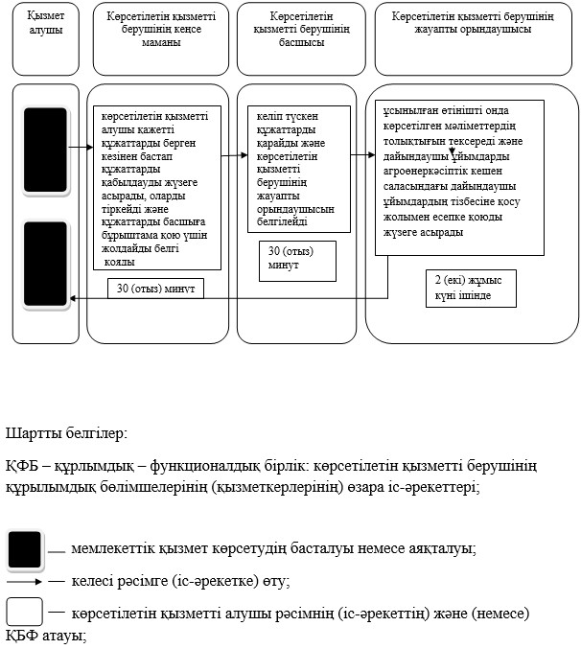

© 2012. Қазақстан Республикасы Әділет министрлігінің «Қазақстан Республикасының Заңнама және құқықтық ақпарат институты» ШЖҚ РМК